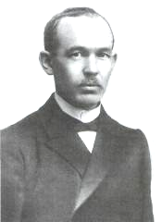
« Время – то - как река:
рукавом не загородить»
Н? В? Никольский? Из дневника

« Никто не скажет: что я был лентяем»
Н? В? Никольский? 1961 г?

Покоя нет во всей Вселенной!
Как будто в огненной геенне
Дух: разом сгинут вместе;
Пока чувашский мир не тленен:
У Вечности благословенной
Н? В? Никольский? г ?Казань? 1903 г? Никольского не стихнут «Вести»

Геннадий Айхи
Народный поэт Чувашии: 2003 г?

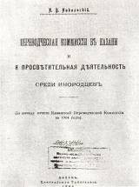  Обложка книги: изданной Н? В?  Никольским в период работы в Переводческой комиссии? | 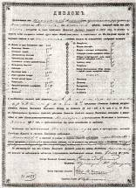  Диплом об окончании Казанской духовной академии?

Литература о Н? В? Никольском %
1? Леонтьев А? П? Килех профессор! = Возвращение профессора // Хыпар кенеки? _ Шупашкар: 2003?
2? Леонтьев А? Чёвашсен п.ррем.ш ха=ач.н тертл. те мухтавлё .м.р.: «Хыпар» к.неки 1 / 54 / № * 2 / 55 / № * 3 / 56 / № * 4 / 57/ № / Алексей Леонтьев? – Шупашкар: 2006? – 16 с?
3? Н? В? Никольский тата чёваш литератури % «Хыпар» к.неки? – Шупашкар: 2005? – 8 с?
4? Петров К? "Хыпар" ник.слев=и % "Хыпар" к.неки / Константин Петров? – Шупашкар: 1996? – 91 с?
5? Чёвашсен п.ррем.ш ха=ач. «Хыпар» % 1906 – 2006? – Шупашкар % Чёваш к.неке изд-ви: 2006? – 383 с?
*****
6? Димитриев В? Д? Н? В? Никольский - чувашский ученый: просветитель: общественный деятель / В? Д? Димитриев? – Чебоксары: 1993? - 70 с?
7? Кузнецов И? Д? Первая чувашская газета "Хыпар" / И? Д? Кузнецов // Чувашский язык : литература и фольклор % сб? статей? – Чебоксары: 1957? – С? 210 – 219?
8? Н? В? Никольский и чувашская гуманитарная наука ХХ века % материалы конференции: посвященной 125-летию со дня рождения ученого? – Чебоксары % ЧГИГН: 2005? – 268 с?
*****
1? Леонтьев А? Кам вёл ; % "Профессор таврённи к.некерен" / Алексей Леонтьев ? - // Хыпар? – 2003? - 17 май?
2? Петров К? Листая первые номера…% к 90 - летию газеты "Хыпар" / К? Петров // Советская Чувашия? – 1996? - 16 мая?
3? Петров К? Первая чувашская газета / К? Петров // Советская Чувашия? – 1996? - 19 января?
4? "Хыпар" – 1906 - 1907 =улсенче эрнере п.рре тухса тёнё чёваш ха=ач. // +амрёксен ха=ач.? – 2001? - 19 январь?
5?Хусанкай А? Ёс - хакёл управ=и / А? Хусанкай // Хыпар? – 2003? - 17 май?

Наш адрес %

429533 Чувашская республика
Моргаушский район
с? Моргауши
ул? Красная площадь: 5

Электронный адрес %
Emil: mor_c_bib@cbx.ru
culturemor@cbx.ru

Часы работы:
С 8?00до 18?00

В субботу: с 9?00 до 17?00

Контактный телефон %8(83541)2-16-36

Моргаушская межпоселенческая
центральная библиотека

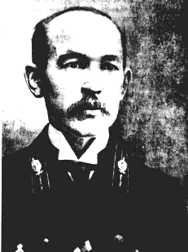

Н? В? Никольский

Досье

Моргауши - 2008

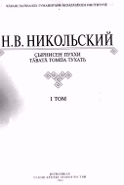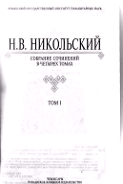

Данное издание является первой научной публикацией: осуществляемой в целях реализации Указа Президента ЧР " О 125 - летии со дня рождения Н? В? Никольского"?
В первый том Собрания сочинений вошли труды по этнографии и фольклору чувашского народа: монографии: статьи: программы по сбору материала? В издании сохранен авторский стиль: издан Чувашским книжным издательством в 2004 году?

Публикации: список научных трудов %

1? Народное образование у чуваш : исторический очерк // Православный собеседник? – 1904? - июль – август?- С? 209 – 228?
2? Конспект по этнографии чуваш? – Казань: 1908? - 190 с?
3? Русско - чувашский словарь? – Казань: 1909? - 640 с?
4?Каталог книг фундаментальной библиотеки Казанской учительской семинарии? – Казань: 1910? - 307 с?
5? Мифология вотяков? – Уфа: 1913? - 40с?
6? Народная медицина у инородцев Поволжья // Православный благовестник? -1915? - № 5 – 6? – С? 126 – 139?
7? Конспект по истории народностей Поволжья? – Казань:1919? - 88 с?
8? Конспект по грамматике чувашского языка? – Казань: 1919? - 16 с?
9? Что читать по истории: этнографии и археологии Поволжья // ИОАИЭ? – Казань: 1919? – С? 244?
10? История мари (черемис)? – Казань: 1920? - 180 с?
11? Чуваши // Материалы по изучению Татарстана % сб? статей? - Казань: 1925? – С? 167 -172?
12? Народная медицина у чуваш? – Чебоксары: 1929? – 61 с?
13? О пословицах чувашского народа? – Чебоксары: 1959? – 24 с?
14? Никольский Н? В? Собрание сочинений в 4 – х т? – Чебоксары : Чуваш? кн? изд – во: 2004?

ФИО Никольский Николай Васильевич

Звание Доцент: первый чувашский профессор: доктор
исторических наук: ученый – исследователь:
педагог – просветитель: общественно -
политический деятель?

Награды Почетная грамота Президиума Верховного
Совета Чувашской АССР (1958г?)

Год рождения 7 ( 19) мая 1878г?

Биографические
Родился 7 (19) мая 1878 г? в д? Юрмекейкино
сведения Шуматовской волости Ядринского уезда (ныне Моргаушского р-на) Казанской губернии в крестьянской семье? Отец чуваш: мать русская?
1893 - 1899 - учеба в Шуматовском земском училище?
1899-1903 - учеба в Казанской духовной семинарии? Получил степень кандидата богословия и звание магистрата?
1903 - 1917 - преподаватель чувашского языка на миссионерских курсах Казанской духовной семинарии?
1903 - 1917 - член братства св? Гурия ( с 1912 - член совета: с 1915 - секретарь совета)?
5 января 1906 - май 1906 - редактор первой чувашской газеты "Хыпар"?
1906–избран членом Церковного историко-архивного общества ( с1915 г? секретарь)?
1906 - 1910 - преподаватель истории Казанской учительской инородческой семинарии?
1907 - 1916 - учитель чувашского языка (с уроками этнографии) Казанской духовной семинарии?
Май 1913 - защитил магистерскую диссертацию "Христианство среди чуваш": совет Казанской духовной академии присудил степень магистра и звание магистрата?
1915-1918 – приват-доцент Казанского имп? Университета по курсу истории христианского просвещения: выступал инициатором создания и был председателем Общества мелких народностей Поволжья?
24 июля 1916 - Совет имп? Московского университета утвердил Н? В? Никольского в степени доктора истории?
Май 1917 - избран заместителем председателя и заведующим отделом народного образования Казанской земской управы? С июня 1917 по июнь 1918 - занимал должность председателя управы?
Август 1917 - избран в состав правления Чувашского национального общества?
1919-1922 - профессор Казанского университета?
1919 - один из организаторов Восточной консерватории в Казани?
1921 - 1922 годы - директор консерватории?
1922-1931 - работал в Восточном педагогическом институте? С 1926 года - заведующий кафедрой этнографии: доцент: С 1928 года - профессор кафедры истории: этнографии и фольклора чувашей?
1931- 1940 - пенсионер: внештатный научный сотрудник Научно - исследовательских институтов Чувашской: Татарской: Мордовской: Марийской автономных республик?
1940-1950 - старший научный сотрудник Марийского НИИ?
1948-1950 - профессор Марийского государственного педагогического института?
21 января 1947 - Ученым советом Института Этнографии АН СССР присуждена ученая степень доктора исторических наук?
1950 - 1961 – пенсионер: внештатный научный сотрудник Чувашского НИИ (27 ноября 1958 г? был утвержден внештатным старшим научным сотрудником по сектору истории сроком на 4 года)?
Умер 2 ноября 1961 в г? Казани?

Направления
деятельности Н? В? Никольского называют "чувашским
Ломоносовым"? Ему был присущ широкий диапазон научных интересов? Он - первый этнограф - профессионал из чувашей: видный историк: фольклорист: лексикограф: педагог – просветитель: организатор высшей школы: первый чувашский профессор? Основатель первой чувашской газеты: один из организаторов казанского центра чувашеведения?

В ноябре 1906 года Н? В? Никольский был назначен на должность преподавателя истории Казанской учительской инородческой семинарии? В августе 1907 г? Николай Васильевич: наряду с исполнением преподавательской и наставнической работы: занял в учительской семинарии должность библиотекаря фундаментальной библиотеки? На этой должности он подготовил и издал

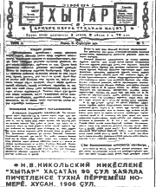
"Каталог книг фундаментальной библиотеки Казанской учительской семинарии" (Казань: 1910: 307с?)

Знаменательным событием в истории Чувашии явилось учреждение в январе 1906 г? первой чувашской газеты "Хыпар": которая издавалась по май 1907 г? Заслуга основания газеты принадлежит Н? В? Никольскому? Он был редактором - издателем 22 номеров "Хыпара" (по май 1906 г?)?

Н? В? Никольский первейшим своим долгом считал научную работу? Со студенческих лет он проделал огромную работу по сбору исторических и этнографических сведений о ряде народов России: чувашах: башкирах: удмуртах: мордве: татарах …
Научные труды посвящены истории и этнографии чувашского народа: вопросам изучения и преподавания чувашского языка? В 1951 - 1961 г? Н? В? Никольский собрал свои работы и подготовил архив из 300 томов: а рукописный фонд 250 томов: имеющий большое научное значение: с 1943 года хранится в архиве НА ЧГИГН г? Чебоксары?

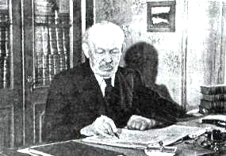

Н? В? Никольский за рабочим столом в своей квартире?
15 мая 1958 г?

